编号：

|  |  |  |  |  |  |  |  |  |  |  |
| --- | --- | --- | --- | --- | --- | --- | --- | --- | --- | --- |
| 实验 | 一 | 二 | 三 | 四 | 五 | 六 | 七 | 八 | 总评 | 教师签名 |
| 成绩 |  |  |  |  |  |  |  |  |  |  |

武汉大学国家网络安全学院

课程实验(设计)报告

题 目： VRRP设计实验

专业(班)： 信息安全

学 号： 2021302181156

姓 名： 赵伯俣

课程名称： 计算机网络实践

任课教师： 杜瑞颖

2024年5月6日

# 目录

1 实验目的 ..................................................................................................................3

2 实验内容 3

3 实验原理 4

3.1 VRRP技术 4

3.2 VRRP多备份组 4

3.3 DHCP 4

3.4 路由重分发 5

4 实验环境 5

5 实验过程 6

5.1 拓扑图设计 6

5.2 路由器配置 9

5.2.1路由器1 9

5.2.2 路由器2 10

5.2.3 路由器3 11

5.3三层交换机配置 12

5.3.1三层交换机1 (Switch1) 12

5.3.2三层交换机2配置（Switch2） 14

5.4二层交换机（Switch3）配置 16

5.5配置服务器的IP地址和默认网关 17

6 实验结果 17

6.1 交换机中的VRRP配置信息和路由表 17

6.2 路由器的路由协议及路由表 19

6.3 Switch2交换机中的DHCP服务地址分配 20

6.4 主机互ping结果 20

6.5 PC2获得的IP地址 21

7 实验心得 22

# 1 实验目的

* 配置VRRP单备份组，实现VRRP的冗余备份模式
* 使用交换机的DHCP功能给用户分配IP地址
* 为保证核心层网络的稳定可靠，通过VRRP多备份组为网络提供可靠路由
* 了解路由重发布的配置方法

# 2 实验内容

(1)在某企业网络中，为了避免单点故障，该企业决定用2台三层交换机作为核心层设备，2台三层交换机互为备份，以此来提高网络的可靠性和稳定性，现需要做适当VRRP规划和配置

本实验包括2台三层交换机和1台二层交换机、1台路由器、1台服务器和2台PC机。拓扑结构如下图所示。

三层交换机Switch1和Switch.2连接交换机Switch3的端口都属于210.42.112.0/24

网络。

# 

(2)保证核心层网络的稳定可靠性，通过VRRP多备份组为210.42.112.0/24网络提供可靠路由，避免单点故障。

(3)配置交换机Switch2的DHCP服务，为PC机自动提供IP地址、掩码、网关等配置参数。

(4)三台路由器之间采用OSPF路由协议.Router3和Switch1、Switc2之间采用RIPv2路由协议。请注意配置路由重发布。

(5)查看路由器Router3的路由协议和路由表

(6)查看Switch1和Switch2交换机中的VRRP配置信息和路由表

(7)查看Switch2交换机中的DHCP服务地址分配信息

(8)实验报告中包含Switch1和Switch2交换机中的VRRP配置信息和路由表；路由器Router1和Router3的路由协议及路由表；Switch2交换机中的DHCP服务地址分配信息；以及从PC1->WWW服务器、PC2->Router.1测试截图、PC2获得的IP地址参数等截图。

# 3 实验原理

## 3.1 VRRP技术

VRRP技术是解决网络中主机配置单网关容易出现单点故障问题的一项技术，通过将多台路由器配置到一个VRRP组中，每一个VRRP组虚拟出一台虚拟路由器，作为网络中主机的网关。一个VRRP组中，所有真实路由器选举出来一台优先级最高的路由器作为主路由器。虚拟路由器的转发工作由主路由器承担。当主路由器因故障宕机时，备份路由器成为主路由器，承担虚拟路由器的转发工作，从而保证网络的稳定性。

VRRP存在有三种状态

（1）Initializel

设备初始化时进入此状态，路由器不会对VRRP报文做任何处理

当收到接口startup的消息，将转入Backup(优先级不为255时)或Master状态（优先级为255时

（2）Master

定明发送VRRP通告报文

晌应对虚拟IP地的ARP请求，共目用虚拟MAC地址应答，接收目的MAC地址为专MAC地址的1P报文

在Master状态中只有接收到比自己的优先级大的VRRP报文时，才会转为Backup,

（3）Backup

接收Master发送的VRRP通告报文

对虚拟IP地址的ARP请求不做响应、丢弃目的MAC地址为虚拟MAC地址的P报文、丢弃目的P地址上为虚拟IP地址的P报文

## 3.2 VRRP多备份组

建立多个VRRP备份组，将路由器配置到多个VRRP组中，并且在不同的VRRP组中承担不同的角色。这样，不同的路由器在不同的VRRP组中都会承担本VRRP组中的转发任务，不会出现设备或线路闲置的情况，同时两条线路也能互为备份。

## 3.3 DHCP

DHCP(Dynamic Host Configuration Protocol,动态主机配置协议)：通常客户网络中希望每个设备终端能够动态获取IP地址，网关信息，DNS信息等，而不需要给每台上网的PC去手动的配置IP地址等参数，另外针对一些外来访客，移动终端（手机，ipad等），办公笔记本经常需要移动功公，希望能即插即用而不需要每次修改电脑的P,，网关这些信息，如果网络中有这些需求，就可以在您用户网关所在的那台汇聚或者核心交换机上面配置DHCP server功能了来给用户分配地址，需要注意的是，必须在网关设备上（即PC的网关IP地址所对应的那台交换机)启用该功能，而不能跨三层路由在非PC直连网段的设备上配置，所以该功能通常适用于小型网络，汇聚或者核心设备有限，配置维护量可控，否则推荐在网络中心搭建一台专门的DHCP server服务器统一分配IP与维护配置，而用户网关设备上只需要启用简单的DHCP relay功能即可。

## 3.4 路由重分发

路由重分发(Route Redistribution)：指为实现同一网络内多种路由协议协同工作，利用路由重分发技术实现各路由器间共享路由信息，将一种路由协议的路由通过其他方式(可能是另一路由选择协议、静态路由或直连路由)广播出去，从而实现网络互通。不同的路由协议默认是不可以进行互相通信的，因此需对路由协议进行重新分发。

种子度量值(Seed Metric)，是定义在路由重分发里的，它是一条从外部重分发进来的路由的初始度量值。每一种路由协议都有自己的度量标准，所以在进行重分布时必须转换度量标准，使得它们兼容。

管理距离(AD,即Administrative Distance)，是指一种路由协议的路由可信度。AD值越低，则它的优先级越高。对于两种不同的路由协议到一个目的地的路由信息，路由器首先根据管理距离决定相信哪一个协议。

# 4 实验环境

CII云教学领航中心配套设备和实验平台

# 5 实验过程

## 5.1 拓扑图设计

实验拓扑图如下：

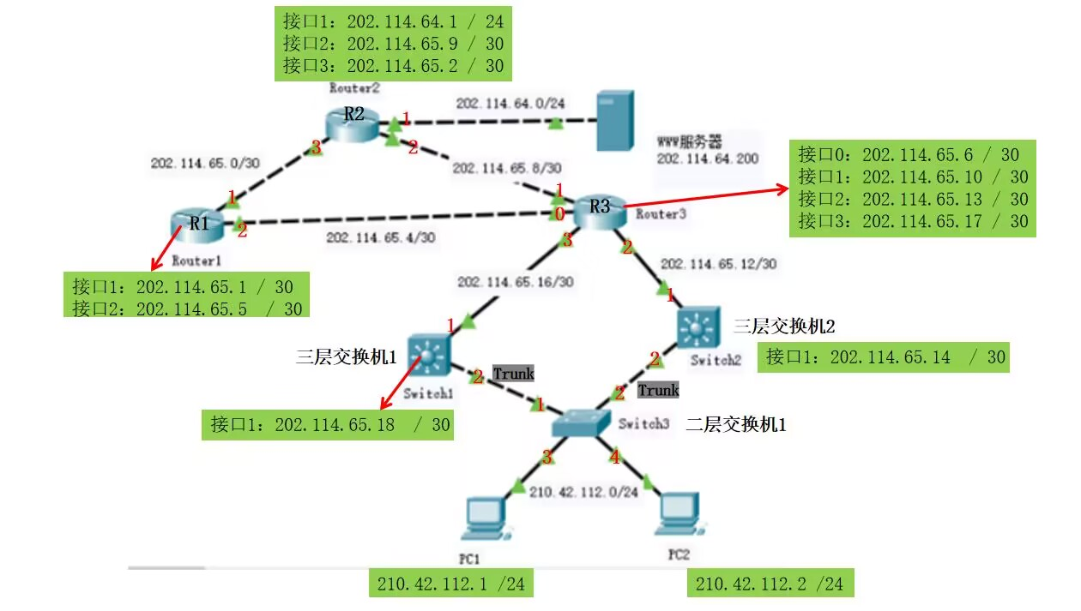

逻辑拓扑图如下

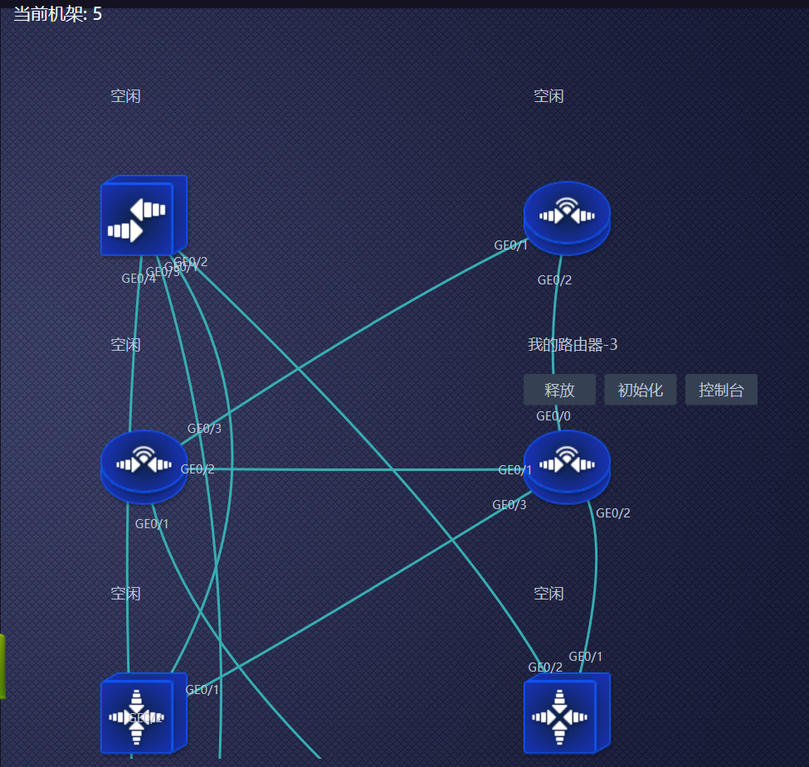

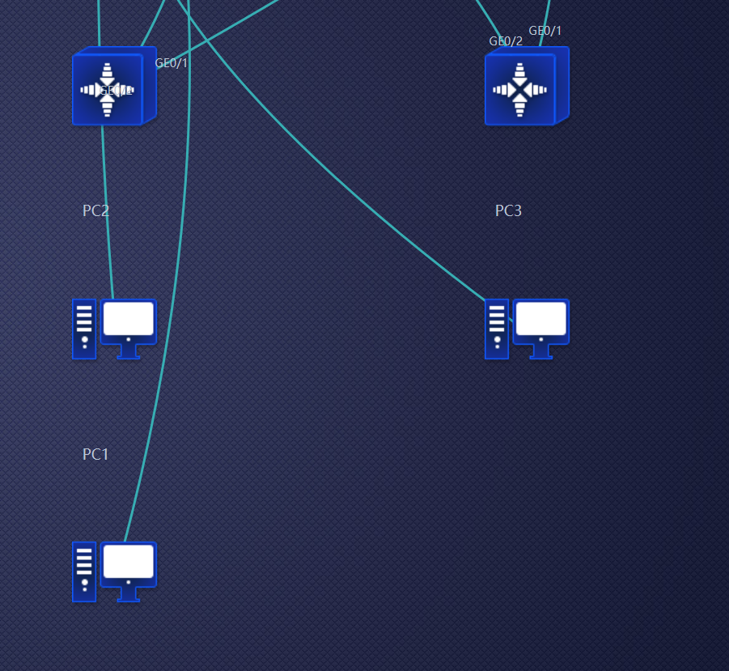

设备连线图如下

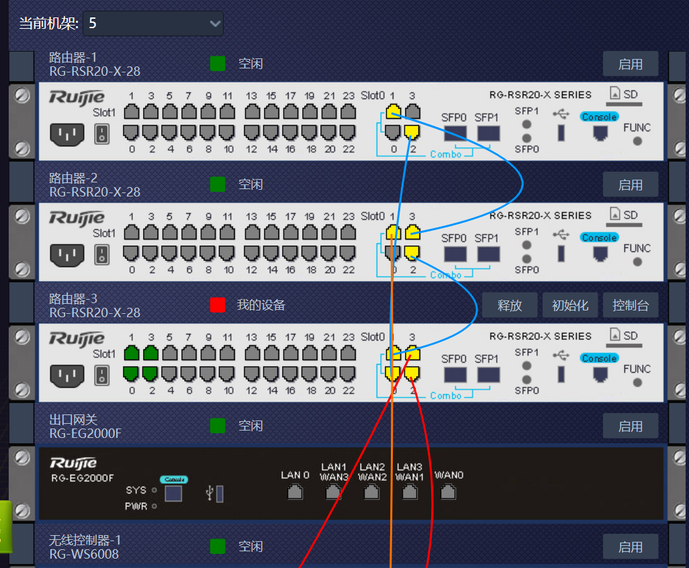

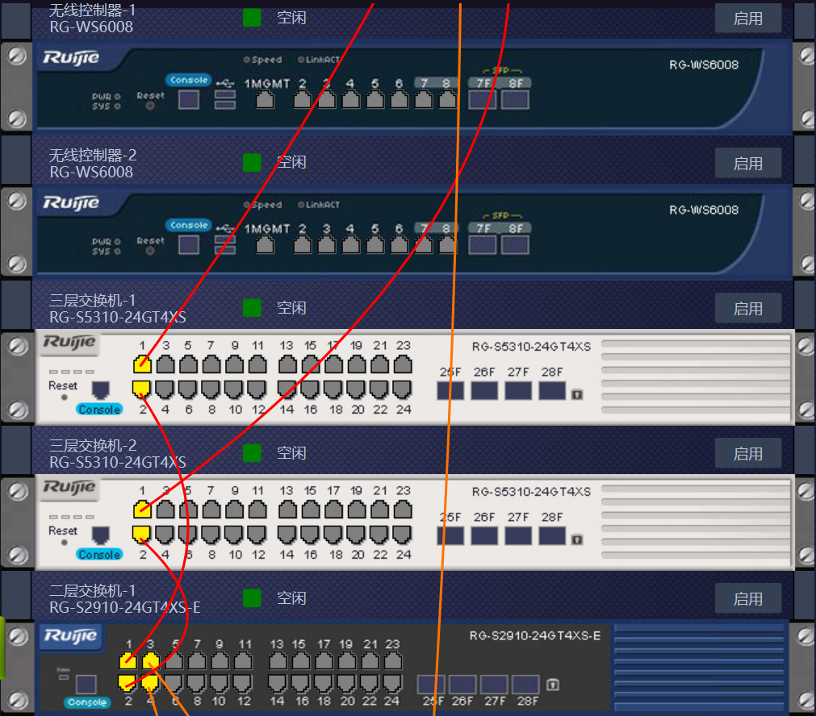

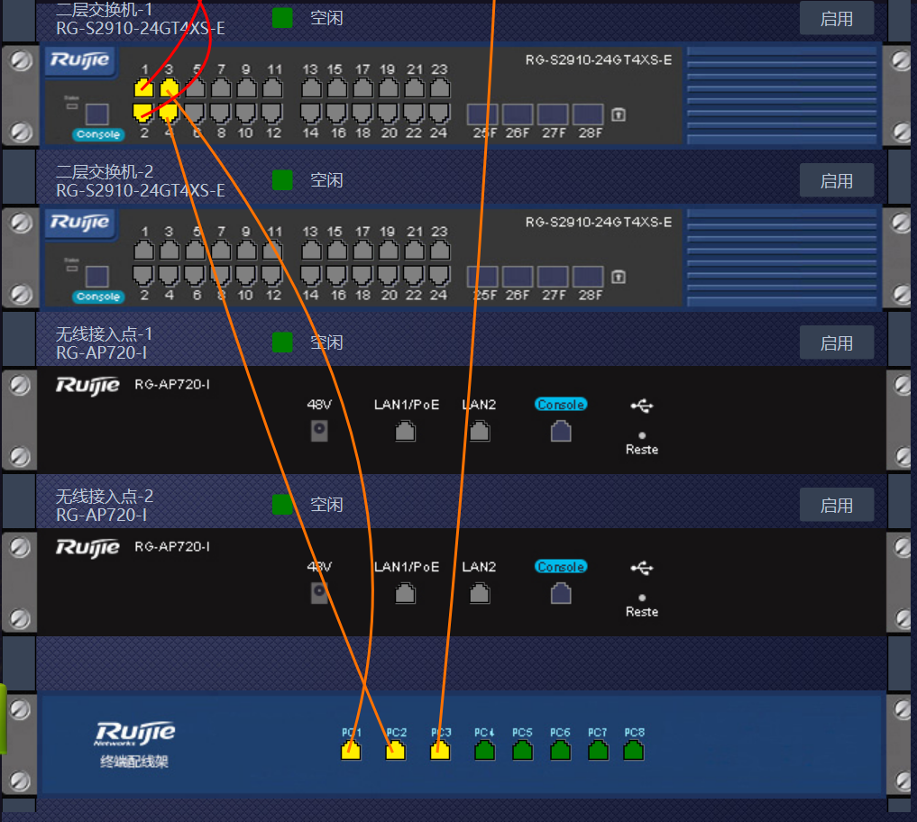

## 5.2 路由器配置

### 5.2.1路由器1

对于路由器1，我们需要配置其各个端口的IP地址和OSPF协议，在路由器1中首先执行如下命令配置各个端口

en

conf t

int g 0/1

ip add 202.114.65.1 255.255.255.252

exit

int g 0/2

ip add 202.114.65.5 255.255.255.252

exit

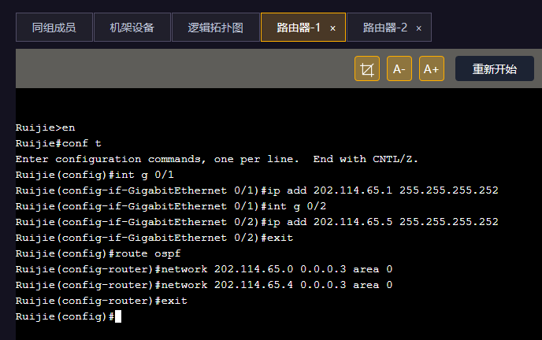

然后执行如下指令开启OSPF协议

route ospf

network 202.114.65.0 0.0.0.3 area 0

network 202.114.65.4 0.0.0.3 area 0

exit



### 5.2.2 路由器2

路由器2与路由器1相同也是需要配置各个端口以及开启OSPF协议

执行如下指令配置路由器2的各个端口

en

conf t

int g 0/1

ip add 202.114.64.1 255.255.255.0

exit

int g 0/2

ip add 202.114.65.9 255.255.255.252

exit

int g 0/3

ip add 202.114.65.2 255.255.255.252

exit

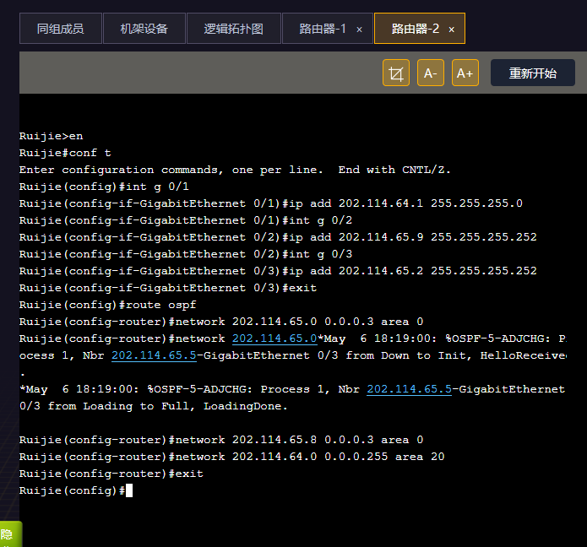

执行如下指令开启路由器2的OSPF协议

route ospf

network 202.114.65.0 0.0.0.3 area 0

network 202.114.65.8 0.0.0.3 area 0

network 202.114.64.0 0.0.0.255 area 20

exit



### 5.2.3 路由器3

路由器3与其他两个路由器不同，在本次实验中，路由器3作为域边界路由器，和两个路由器之间采用的是OSPF路由选择协议，和底层的两台三层交换机之间采用的是RIP协议，所以路由器3应当具有路由重分发的功能

首先执行如下指令为路由器3配置端口IP地址

en

conf t

int g 0/1

ip add 202.114.65.10 255.255.255.252

exit

int g 0/2

ip add 202.114.65.13 255.255.255.252

exit

int g 0/3

ip add 202.114.65.17 255.255.255.252

exit

int g 0/0

ip add 202.114.65.6 255.255.255.252

exit

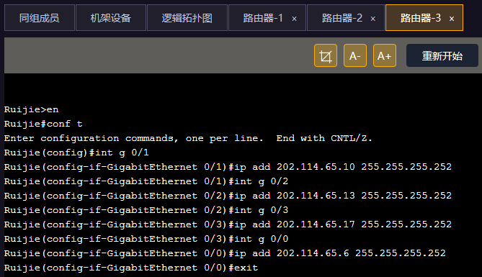

然后执行如下指令为路由器3配置OSPF协议进程，并设置相应的ID和区域

router ospf 10

redistribute rip metric 20 subnets

network 202.114.65.8 0.0.0.3 area 0

network 202.114.65.4 0.0.0.3 area 0

然后执行如下指令为路由器3

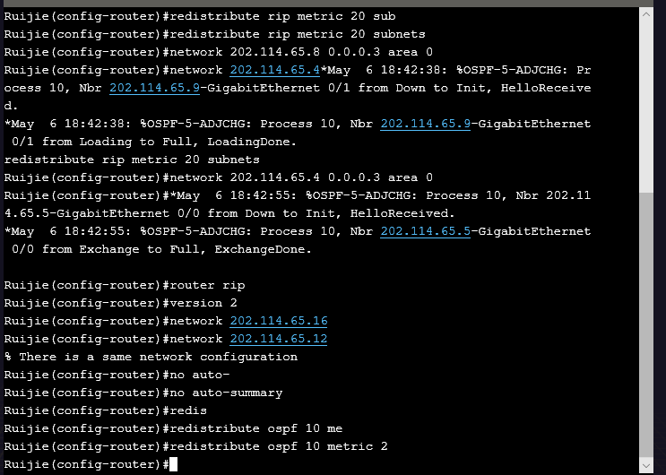

然后执行如下指令启用RIP进程并设置相应的版本号并配置直连网络的信息

router rip

version 2

network 202.114.65.16

network 202.114.65.12

no auto-summary



然后执行如下指令配置OSPF和RIP之间的路由重发布，该步骤需要使用‘redistribute’命令将RIP重发布到OSPF中，并将OSPF报文重新发布到RIP中，其中参数2代表OSPF的跳数

redistribute ospf 10 metri 2



## 5.3三层交换机配置

### 5.3.1三层交换机1 (Switch1)

首先需要执行如下指令给三层交换机1配置端口的IP地址

en

conf t

int g 0/1

no switchport

ip add 202.114.65.18 255.255.255.252

duplex auto

speed auto

exit

int g 0/2

switchport mode trunk

exit

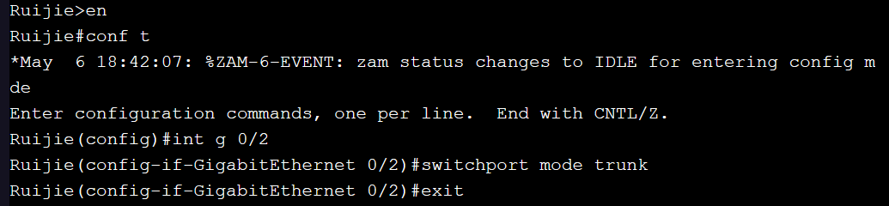

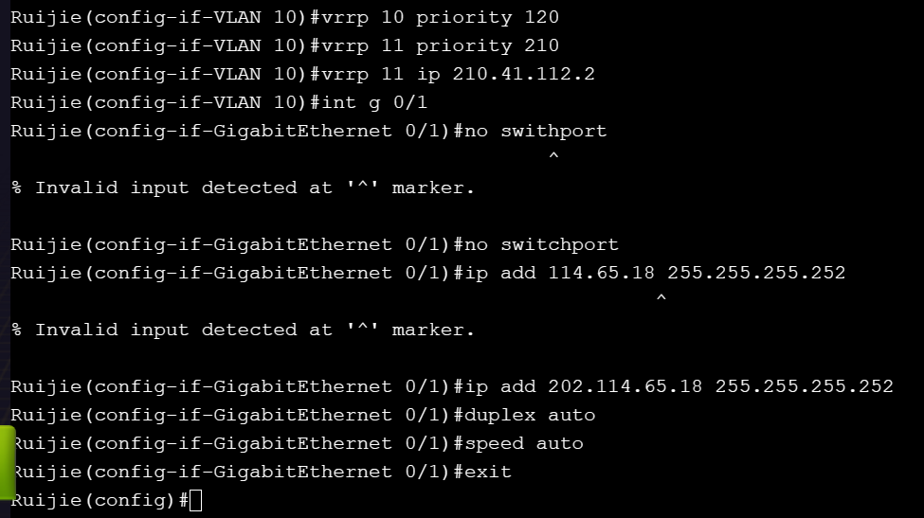

然后执行如下指令为三层交换机1配置RIP协议，并启用DHCP

router rip

version 2

no auto-summary

network 202.114.65.16

network 210.42.112.0

exit

service dhcp

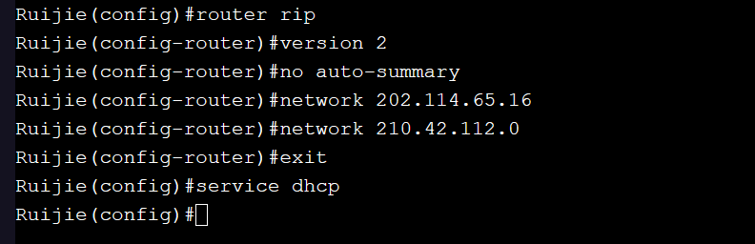

然后执行如下指令配置VLAN

vlan 10

exit

interface vlan 10

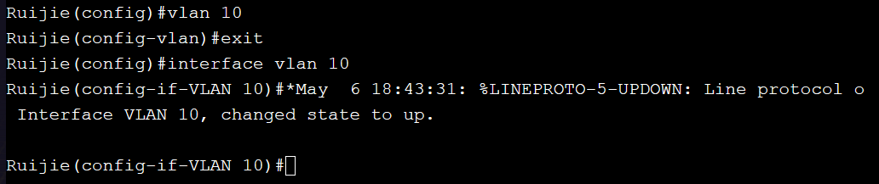

然后进行VRRP配置

在配置过程中需要创建一个VRG虚拟路由器组并确定该组的ip地址。然后需要设置某一个组在该端口的优先级，优先级的数值越大则越有可能被设置为Master，其中优先级的值默认为100。

vrrp 10 ip 210.41.112.1

vrrp 11 ip 210.41.112.2

vrrp 10 priority 120

vrrp 11 priority 210



### 5.3.2三层交换机2配置（Switch2）

首先执行如下指令为三层交换机2配置端口和Trunk

int g 0/1

no switchport

ip add 202.114.65.14 255.255.255.252

int g 0/2

switchport mode trunk

exit

duplex auto

speed auto

exit

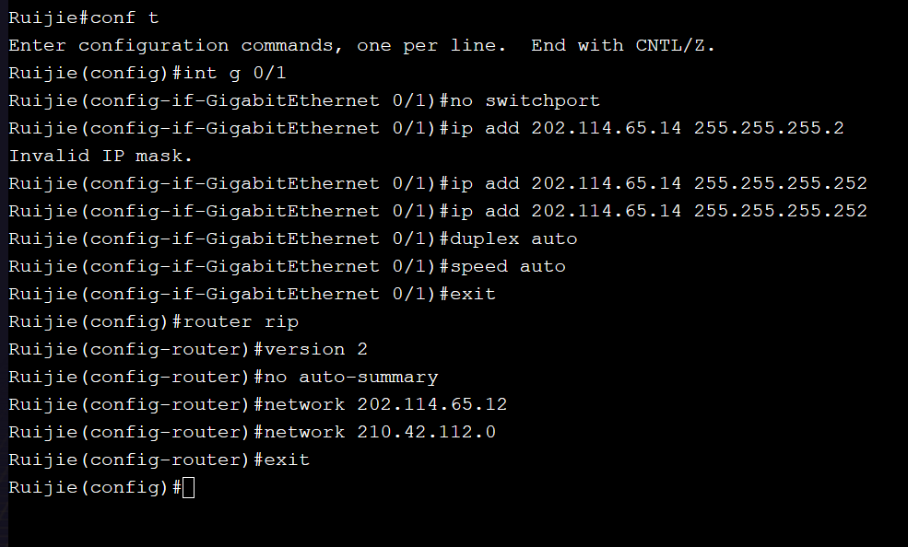

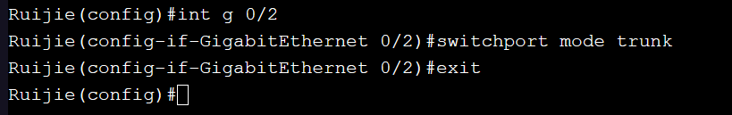

然后执行如下指令配置RIP协议

router rip

version 2

no auto-summary

network 202.114.65.12

network 210.42.112.0

exit



然后执行如下指令配置VLAN

vlan 10

int vlan 10

ip add 210.42.112.5 255.255.255.0

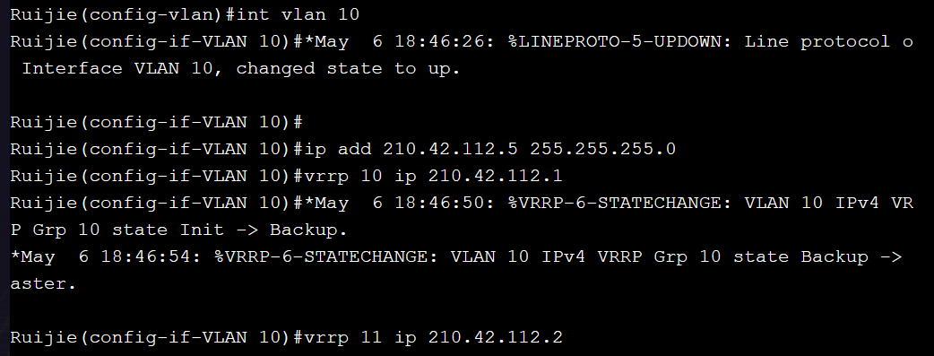

然后执行如下指令配置VRRP协议

vrrp 10 ip 210.42.112.1

vrrp 11 ip 210.42.112.2

vrrp 11 priority 120

exit



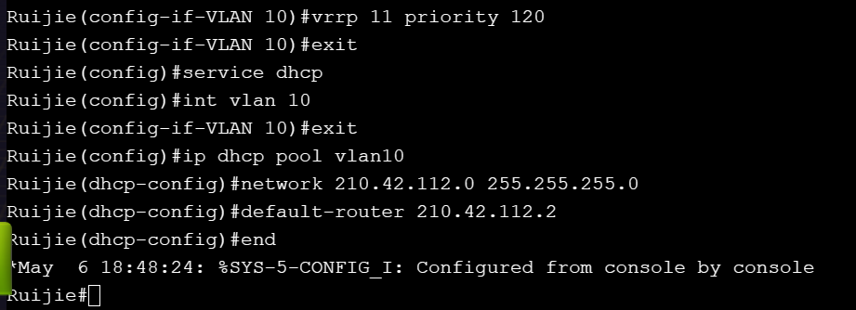

然后执行如下指令进行DHCP协议配置

在配置DHCP服务时首先要启动该服务然后创建DHCP池。之后需要指定DHCP池的IP地址范围、网关、DNS服务器和租期等参数

service dhcp

int vlan 10

exit

ip dhcp pool vlan10

network 210.42.112.0 255.255.255.0

default-router 210.42.112.2

end



## 5.4二层交换机（Switch3）配置

在配置二层交换机时需要配置其所处的VLAN信息，将Switch3 与 Switch1 和 Switch2 相连的端口配置为 trunk 模式，将 Switch3 与PC1和PC2相连的端口配置为同一VLAN 下

执行如下指令进行二层交换机配置

en

conf t

vlan 10

exit

int range gi 0/1-2

switchport mode trunk

exit

int range gi 0/3-4

switchport access vlan 10

exit

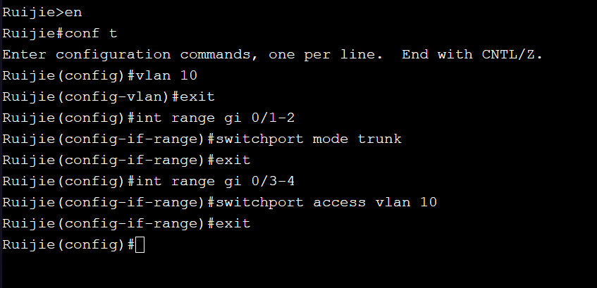

## 5.5配置服务器的IP地址和默认网关

因为在本次实验中我们只对PC1和PC2开启了DHCP协议自动分配IP地址，所以需要对服务器的IP进行设置如下图所示

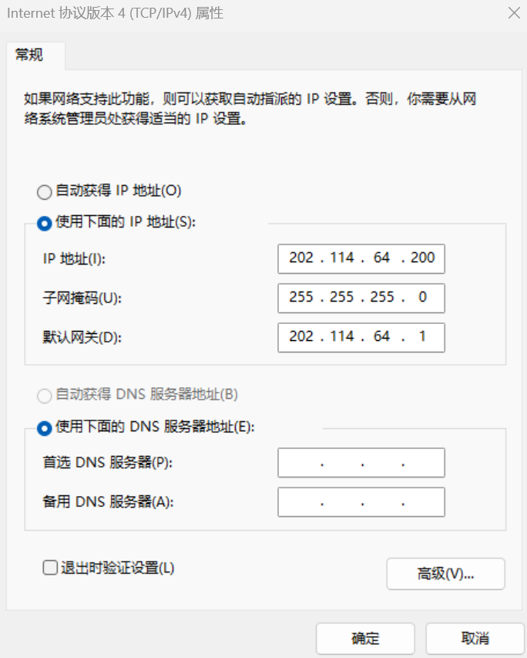

# 6 实验结果

## 6.1 交换机中的VRRP配置信息和路由表

三层交换机1的VRRP配置信息

show VRRP brief

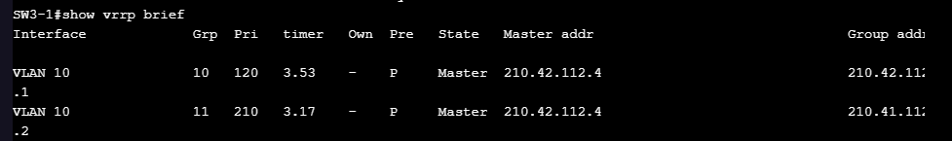

三层交换机2的VRRP配置信息

show VRRP brief

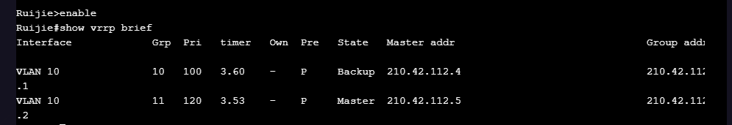

三层交换机1的路由表

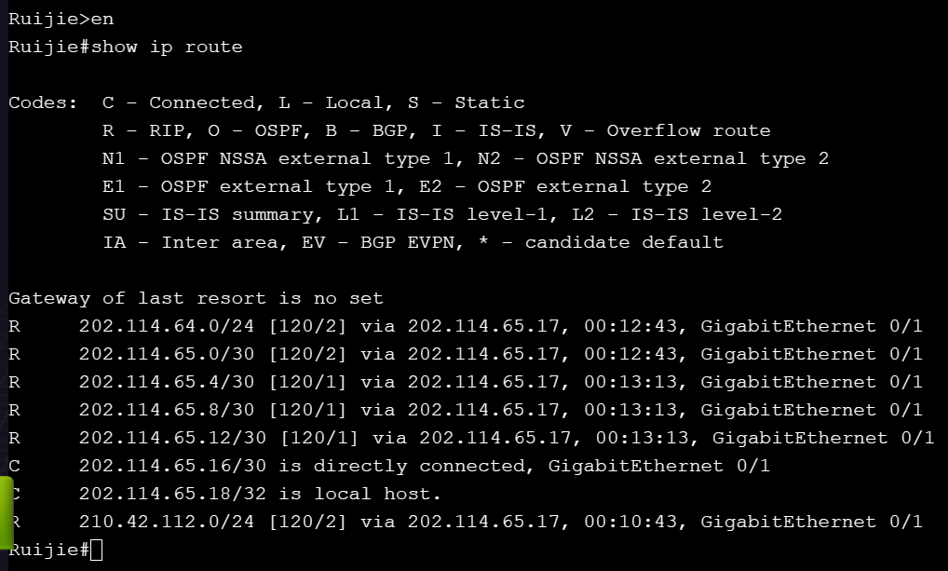

三层交换机2的路由表

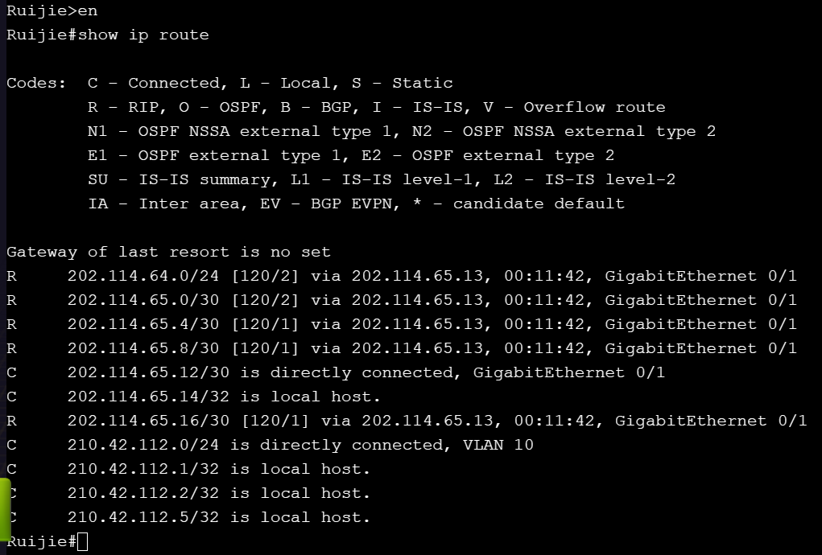

## 6.2 路由器的路由协议及路由表

路由器1的路由表

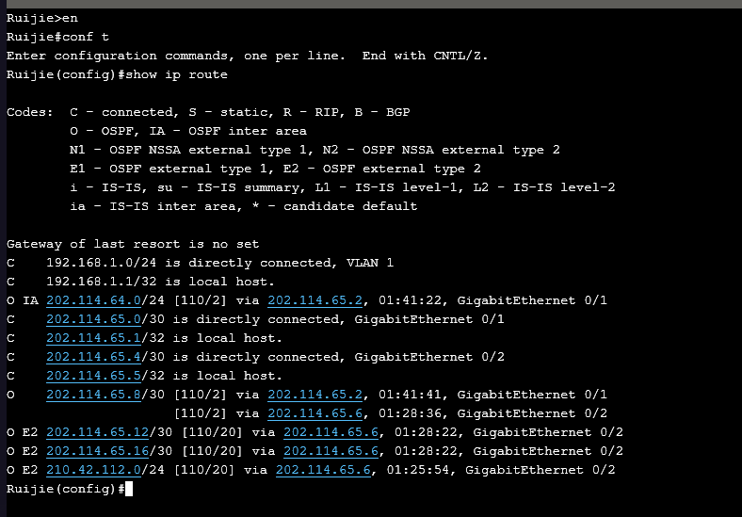

路由器3的路由表

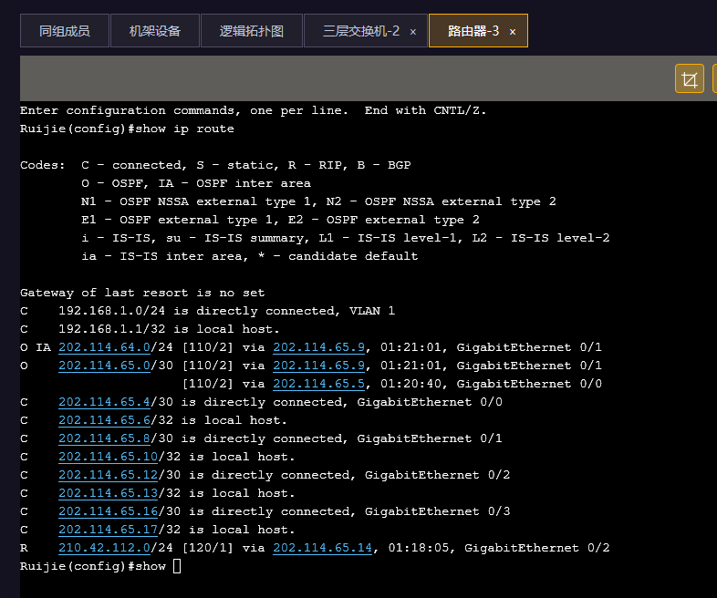

## 6.3 Switch2交换机中的DHCP服务地址分配

show ip dhcp binding

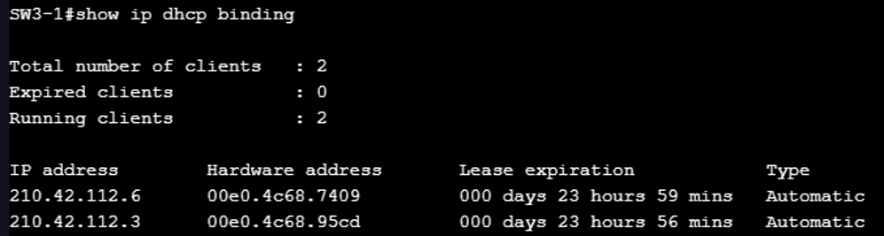

## 6.4 主机互ping结果

PC1 ping服务器的结果以及tracert结果

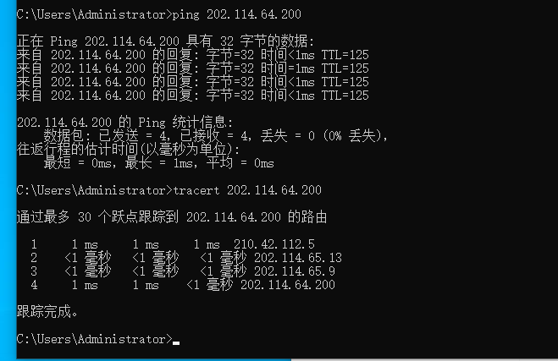

PC2 ping 路由器1的结果以及tracert结果

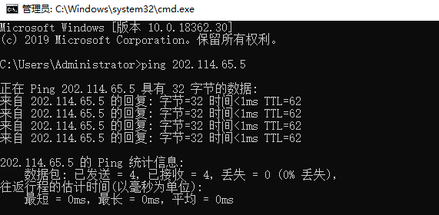

## 6.5 PC2获得的IP地址

查看PC2获得的IP地址如下

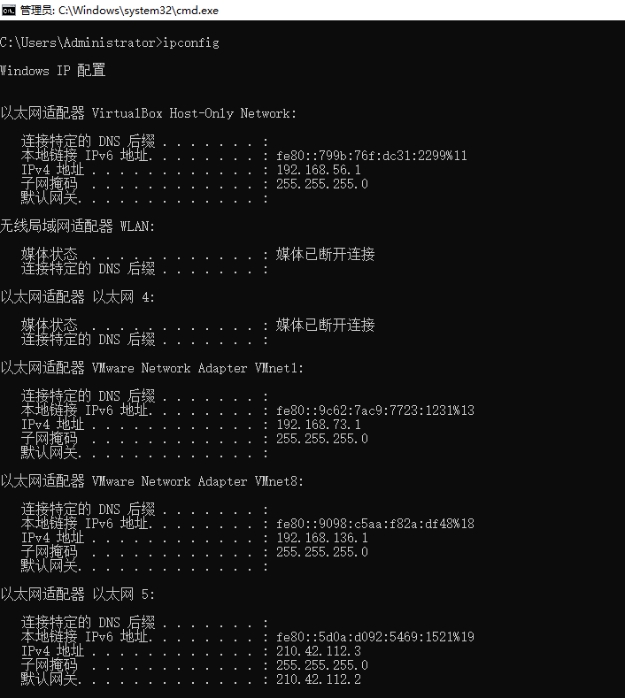

# 7 实验心得

通过这次VRRP设计实验，我对网络的冗余备份机制有了更深入的了解。在实验过程中，通过配置VRRP单备份组，确保了网络中的关键节点—核心层交换机—有可靠的备份。通过实际配置和观察两台三层交换机的互为备份过程，我深刻体会到了VRRP技术在实际网络环境中维持网络稳定性和可靠性的重要性。

此外，使用交换机的DHCP功能自动为终端用户分配IP地址，大大简化了网络管理工作，使网络配置更加高效。实验中，我也尝试了路由重发布技术，理解了不同路由协议之间如何通过路由重发布实现信息的共享和网络互通。

通过本次实验，我也认识到理论知识与实际操作之间的差异。尽管理论上配置步骤明确，但在实际操作过程中还是遇到了一些问题，例如在VRRP优先级配置和DHCP服务器设置中出现的小错误，这些都需要通过不断的实践来克服和熟悉。